Il PuntO n° 245
Servizi assicurativi. Anno 2011: indagine quantitativa
[ Fonte: Relazione ANIA 3 Luglio 2012 del Presidente Minucci]
Di Mauro Novelli (30-8-2012)

Ania: L’assicurazione italiana 2011-2012

A fine 2011, il settore assicurativo continua a mantenere in Italia posizioni di vantaggio ben superiori a quelle vantate dagli omologhi settori nell’Europa dei 15. Vediamo perché.
I dati (Tab. 1) sono ricavati dalla Relazione annuale dell’Ania (3-7-2012) tenuta dal Presidente Minucci.[Fonte Ania, Insurance Europe)

LA “INTERESSANTE” POSIZIONE DELL'ITALIA.

Con l’allargamento a 27, gli abitanti dell’Unione Europea hanno superato, a luglio 2010, i 502,5 milioni di unità.
Le analisi comparate riguarderanno solo alcuni paesi dei 15 più importanti dell’Unione.
Nel 1998, nella U.E. dei 15 operavano 4.874 imprese d'assicurazione. Nel 2010, le imprese erano scese a 4.554 (meno 320 unità in 12 anni), comunque in crescita rispetto al 2009 quando risultavano operative 4.183 compagnie. Tale crescita è in gran parte imputabile alla posizione della Gran Bretagna le cui compagnie sono passate dalle 934 del 2009, alle 1.314 del 2010.
[Dalla Relazione del Presidente Minucci del 3-7-2012]:
Nel 2011 i primi 15 paesi dell’Unione Europea hanno raccolto premi per 965,730 miliardi di euro, in calo del 3,2% rispetto al 2010; l’anno precedente si era registrato un aumento del 4,8%.
Le variazioni positive maggiormente significative per volume premi sono state osservate in Spagna (+5,9%), in Svezia (+5,3%) e nel Regno Unito (+2,7%); quelle negative che hanno contribuito maggiormente al calo della raccolta totale sono state registrate in Francia (-8,5%) e in Italia (-12,3%), con la Germania pressoché costante
(-0,6%).
Il grafico che segue fornisce, per il 2011, il livello dei premi aggregati dalle imprese di assicurazione nella UE15.
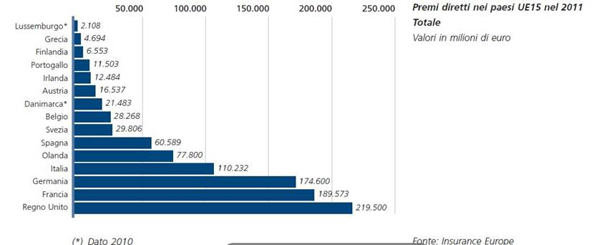
La tabella 1 rende conto della felicissima situazione (almeno potenziale) del mercato assicurativo italiano rispetto a quello dei 10 paesi presi in considerazione.
TAB. 1 – Settore assicurativo. Anno 2010
Numero di imprese, numero dipendenti per impresa, raccolta per impresa, raccolta per dipendente
in alcuni paesi UE (in rosso i primi in classifica) Ordinamento: Raccolta premi per impresa 2010

 | NUMERO  IMPRESE | NUMERO  DIPENDENTI | RACCOLTA PREMI  PER IMPRESA  Milioni di euro |  |  |  | RACCOLTA PREMI  PER DIPENDENTE  Milioni di euro
 | 2010 | 2010 | 2007 | 2008 | 2009 | 2010 | 2007 | 2008 | 2009 | 2010
ITALIA | 242 | 195 | 408 | 373 | 489 | 520 | 2,495 | 1,965 | 2,487 | 2,669
FRANCIA | 441 | 334 | 422 | 397 | 442 | 468 | 1,351 | 1,262 | 1,352 | 1,401
GERMANIA | 604 | 372 | 268 | 271 | 284 | 296 | 0,746 | 0,761 | 0.792 | 0,826
OLANDA | 268 | 213 | 217 | 238 | 247 | 291 | 1,459 | 1,501 | 1,526 | 1,366
BELGIO | 145 | 164 | 200 | 194 | 192 | 203 | 1,306 | 1,200 | 1,184 | 1,240
SPAGNA | 292 | 164 | 152 | 200 | 204 | 196 | 1,135 | 1,205 | 1,256 | 1,198
GR. BRETAGNA | 1.314 | 89 | 360 | 254 | 219 | 157 | 1,662 | 1,387 | 1,748 | 1,768
DANIMARCA | 184 | 91 | 97 | 102 | 109 | 114 | 1,406 | 1,232 | 1,235 | 1,247
SVEZIA | 386 | 53 | 63 | 66 | 62 | 73 | 1,252 | 1,193 | 1,151 | 1,387
IRLANDA | 227 | 62 | 78 | 57 | 55 | 56 | 1,262 | 0,893 | 0,872 | 0,908

Numero delle compagnie di assicurazione: in Italia sono 242, in Spagna 292, in Francia 441, In Gran Bretagna 1.314. [Tabella 1, 2^ colonna].
Raccolta premi per impresa: in Italia (prima dei paesi considerati) supera i 520 milioni di euro (erano 489 nel 2009), in Francia 468 milioni, in Gran Bretagna 157 milioni (219 nel 2009), in Svezia 73 milioni. [Tabella 1 - 3^ colonna – anno 2010]. Restiamo primi dopo essere stati spodestati dalla Francia nel 2007 e 2008. Ricordiamo che, quanto a raccolta complessiva dei premi, l’Italia si colloca al quarto posto con oltre 110 miliardi, doppiata dalla Gran Bretagna, prima in classifica con oltre 219 miliardi di premi.
Raccolta premi per dipendente: Da sempre l’Italia è prima. Nel 2010 ogni dipendente ha aggregato in media 2,669 milioni di euro (erano 2,487 nel 2009), in Gran Bretagna 1,768 milioni, in Olanda 1,366, in Germania 0,826 [Tabella 1 - 4^ colonna – anno 2010].
Non a caso, considerando la clientela potenziale (Tab. 2 – 4^ colonna), cioè la dimensione del bacino di abitanti su cui può contare potenzialmente ciascuna compagnia operante in ciascun paese, le nostre imprese hanno possibilità di pascolo sovrabbondante rispetto alle concorrenti estere: oltre 251mila Italiani per ogni nostra compagnia; poco più di 144mila per le francesi; 136mila per ciascuna compagnia tedesca; circa 67mila per le britanniche; al di sotto dei 20mila per le irlandesi.
TAB. 2 – Settore assicurativo
Numero di imprese, abitanti e clientela potenziale in alcuni paesi UE
Ordinamento per Clientela potenziale

 | NUMERO  IMPRESE | ABITANTI | CLIENTELA POTENZIALE  Abitanti su Num. imprese
 | 2010 | 1-7-2010 | 2010
ITALIA | 242 | 60.550.848 | 250.210
SPAGNA | 292 | 46.176.000 | 158.137
FRANCIA | 441 | 65.476.486 | 148.472
GERMANIA | 604 | 82.302.465 | 136.262
BELGIO | 145 | 10.712.066 | 73.876
OLANDA | 268 | 16.921.165 | 63.138
GR. BRETAGNA | 1.314 | 62.512.232 | 47.576
DANIMARCA | 184 | 5.656.146 | 30.740
SVEZIA | 386 | 9.379.687 | 24.299
IRLANDA | 227 | 4.469.900 | 19.691

Questi dati fanno riflettere. Con una popolazione simile per Francia, Gran Bretagna ed Italia, nel nostro paese operavano – a fine 2010 - 242 compagnie assicurative, poco più della metà di quelle presenti in Francia (441), un quinto di quelle operanti in Gran Bretagna (1.314).
Altre comparazioni risultano illuminanti: nel 2010, in Spagna (46 milioni di abitanti) operavano 292 compagnie, 50 più delle nostre; in Olanda (16 milioni e mezzo di abitanti) prosperavano 268 compagnie, 26 più delle nostre; in Svezia (poco più di 9 milioni di abitanti) 386 imprese (144 in più che in Italia).
Eclatante il caso di Danimarca e Irlanda: nel primo paese, i 5 milioni e mezzo di danesi vedevano attive 184 compagnie, soltanto 58 meno delle nostre; nel secondo, i 4 milioni e mezzo di irlandesi contavano su 227 imprese, 15 meno delle nostre.
Com’è possibile che in Italia siano in grado di operare così poche compagnie di assicurazione e, a sentir loro, anche stentatamente? Non ci si affolla per “intraprendere” nel settore! Perché gelosamente protetto, o proprio non conviene per motivi puramente mercantili? Più plausibile la prima ipotesi.
Altri atteggiamenti nei confronti dei prodotti assicurativi, si dirà, altra tradizione. Ma come spiegare il fatto che le 242 malandate, a loro dire, compagnie italiane aggreghino il più alto livello di premi per singola impresa? 520 milioni di euro per ogni azienda italiana (erano 489 nel 2009), 468 milioni per la Francia, 157 per ciascuna delle inglesi, 296 delle tedesche, fino a giungere ai 56 milioni di euro per ciascuna azienda irlandese.
Il dato per azienda non è accidentale: anche i premi aggregati per dipendente (nel 2009 erano 47.369, passati nel 2010 a 47.477), vedono le compagnie italiane al primo posto da almeno un lustro: 2,669 milioni di euro per ogni impiegato italiano (erano 2,487 milioni nel 2009); 1,768 milioni per l’inglese; 1,401 milioni di euro per il francese; solo 826 mila euro per ciascun dipendente tedesco.
Il mercato italiano delle assicurazioni ha, quindi, tutte le caratteristiche perché si intraprenda con floridezza. Dovrebbe esserci spazio per ulteriori aziende, ma tale valutazione liberista non risulta vincente e conferma il nostro giudizio di settore protetto ed autoprotetto. Infatti, tenere basso il numero di aziende mantiene più alto il bacino di utenza potenziale, cioè il numero di cittadini che in media possono essere acquisiti da ciascuna compagnia: 250 mila abitanti per azienda in l'Italia, 92mila utenti potenziali in più del secondo paese, la Spagna, che può contare su 158 mila abitanti per azienda. Si rimarchi che in Svezia le compagnie di assicurazione prosperano con un bacino potenziale di circa 24mila abitanti, in Irlanda con meno di 20mila. Di fatto, il bacino medio di utenza nella U.E. dei 15 è di circa 117 mila abitanti per compagnia.
Nonostante questi dati, le assicurazioni italiane lamentano da sempre un mercato interno asfittico e sterile, tale da non permettere previsioni ottimistiche, falcidiato dal “collo debole degli italiani” e dalle relative truffe sia nel ramo danni che in quello vita.
C’è da chiedersi: “Ma i nostri assicuratori sanno fare il loro lavoro? Alcuni (old style) rispondo che sanno farlo fin troppo bene!

IL MERCATO INTERNO
Nel 2007 e nel 2008 si è assistito ad un calo del monte premi aggregato: 2007= 103,568 miliardi di euro (- 8,2 per cento sugli oltre 112 miliardi del 2006), proseguito nel 2008= 94,992 miliardi euro (-8,1 per cento rispetto al 2007). Nel 2009, si assiste ad un forte recupero con un monte premi aggregato pari a 117,806 miliardi di euro. In particolare il Ramo Vita ha raccolto premi per 81,120 miliardi di euro (+48 per cento sul 2007) , il Ramo Danni 36,686 miliardi di Euro (- 2 per cento sul 2008).
Nel 2010 la crescita è proseguita fino a raggiungere il livello di 125,954 miliardi di euro, con un ulteriore incremento per il ramo vita, passato a 90,102 miliardi (+11 per cento rispetto al 2009), mentre il ramo danni scende a 35,852 miliardi (-2,3 per cento sul 2009).
Nel 2011 si assiste ad una inversione di tendenza con una diminuzione che porta il monte premi a poco più di 110 miliardi di euro.
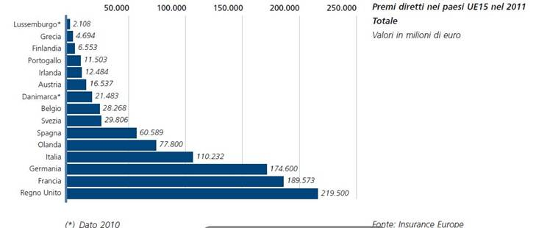

I grafici che seguono forniscono la disaggregazione del dato per Ramo danni e Ramo vita
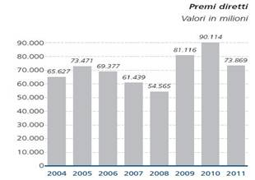
Danni Vita
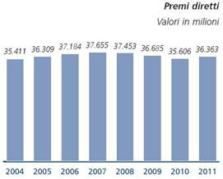

Si inverte la curva delle spese di gestione. delle spese di gestione, la cui incidenza sui premi è passata da oltre il 14 percento del 2008, all’11 del 2009 e al 10,2 del 2010 per tornare all’11,3% nel 2011. Ecco l’andamento delle spese di gestione sui premi dal 2002:
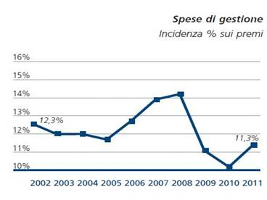

UTILI DEL SETTORE
Dopo l’anno “nero” del 2008, il 2009 ha visto un utile complessivo pari a 3,870 miliardi di euro, tornato negativo nel 2010 (-703 milioni di euro). Nel 2011, secondo i dati Ania, la situazione si è ulteriormente aggravata portando le perdite a 3,703 miliardi di euro

TAB. 3- UTILE D’ESERCIZIO DEL SETTORE ASSICURATIVO
Fonte Ania 2011– Elaborazione Adusbef. In miliardi di euro.

 | Utile d’esercizio | Variazione percentuale
2000 | 2,043 | + 37,8 %
2001 | 2,877 | + 40,8 %
2002 | 3,510 | + 22,0 %
2003 | 3,780 | + 7,7 %
2004 | 5,169 | + 36,7 %
2005 | 5,857 | + 13,3 %
2006 | 5,058 | - 10,2 %
2007 | 5,273 | + 5,4 %
2008 | - 1,980
2009 | 3,870
2010 | - 0,703
2011 | -3,703

Il settore continua ad offrire quindi eccellenti prospettive per chi voglia e sappia intraprendere.
Perché nessuno si fa avanti? Chi frappone ostacoli? E in presenza di ostacoli ad entrare, a chi è affidato il compito di rimuoverli?

Proposta: In Gran Bretagna sono state costituite in un anno 380 nuove compagnie. Ciascuna delle 1314 imprese inglesi raccoglie in media 157 milioni di euro, e non sembrano lamentarsi. Le nostre 242 (da anni a questi livelli numerici) raccolgono ciascuna 520 milioni di euro. Perché le nostre non danno in appalto gestione ed investimenti alle loro consorelle inglesi?

